**ПРАКТИЧЕСКАЯ РАБОТА № 9**

Тема: Оформление предложений по расширению функциональности информационной системы.

Задание: По заданному варианту разработать и оформить предложения по расширению функциональности информационной системы: «Автосалон».

1. Основные группы функций информационной системы «Сервисный центр»:

* Управление заявками на сервисном обслуживании.
* Управление складом и запасами.
* Управление техническим и обслуживающим персоналом.

1. Состав функций для каждого группы:
2. Управление заявками на сервисном обслуживании:

* Прием и регистрация заявок;
* Автоматическое распределение заявок по исполнителям;
* Уведомление заказчиков о статусе заявки;
* Сбор отзывов заказчиков по выполненным заявкам;
* Формирование отчетов по выполненным заявкам.

1. Управление складом и запасами:

* Учет поступления и расхода материалов;
* Автоматизированное создание заявок на запасные части;
* Мониторинг остатков на складе;
* Проведение инвентаризаций;
* Анализ потребностей в материальных ресурсах для статистики и планирования.

1. Управление техническим и обслуживающим персоналом:

* Учет рабочего времени сотрудников;
* Планирование графиков работы;
* Оценка квалификации и компетенций персонала;
* Проведения обучения и повышения квалификации;
* Контроль выполнения задач и обязательств сотрудников.

1. 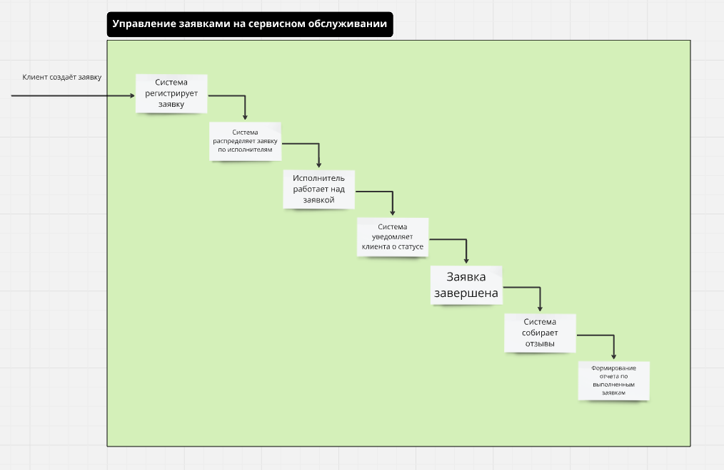

Рис. 1. – Диаграмма «Управление заявками на сервисном обслуживании».

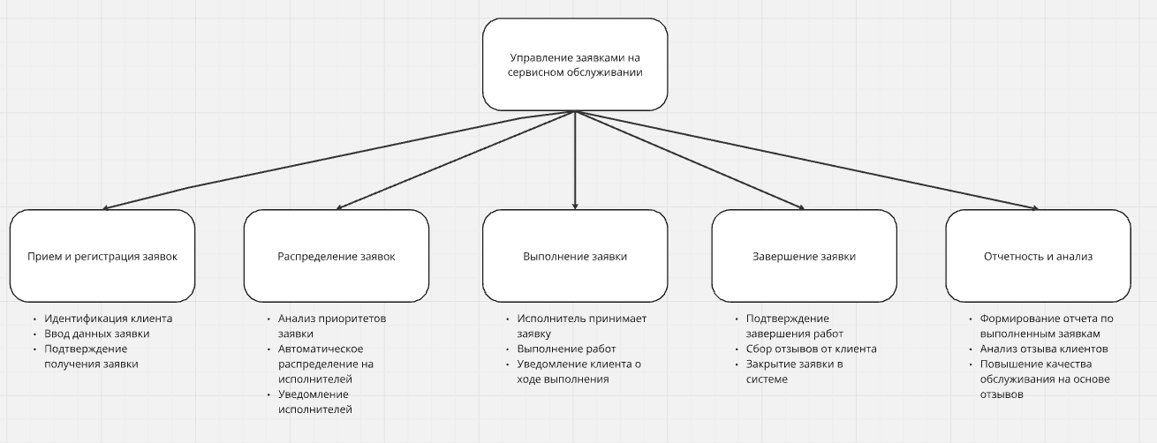

Рис. 1.1 – Диаграмма дерева функций AS-IS.

**Контрольные вопросы:**

1. Реинжиниринг подразделяется на четыре этапа:
2. Формирование нужного образа организации. На рассматриваемом этапе определяются приоритеты, направления развития для достижения поставленных целей.
3. Анализ нынешних бизнес-процессов. Осуществляется анализ состояния компании, определяется схема деятельности.
4. Создание новых бизнес-процессов. Бизнес-процессы формируются, тестируются.
5. Внедрение новых бизнес-процессов. Осуществляется комплексное внедрение.
6. 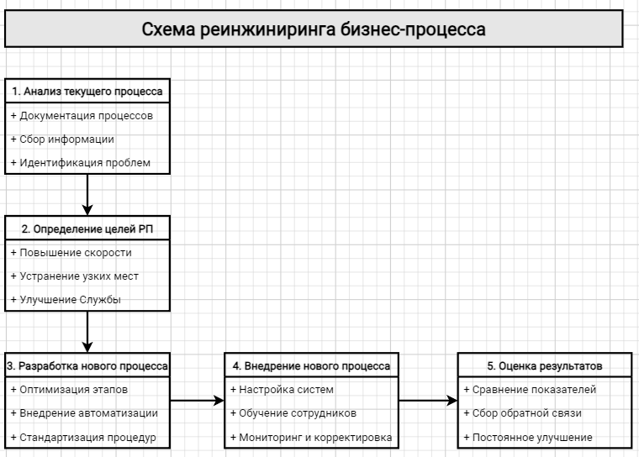
7. Системный подход к реинжинирингу процессов основывается на понимании различных бизнес-процессов как интегрированной сети взаимосвязей и взаимодействий внутри организации. Этот подход позволяет рассматривать процессы не изолированно, а как часть более широкой системы, что помогает выявить проблемы, улучшить эффективность и обеспечить устойчивое развитие. Вот основные аспекты системного подхода к реинжинирингу процессов:

1) **Целостность.** Системный подход подразумевает рассмотрение компании как единого целого, где все элементы (процессы, люди, технологии и т. д.) взаимосвязаны. Это значит, что изменения в одном процессе могут повлиять на другие, и успешный реинжиниринг требует учета всех этих взаимосвязей.

2) **Анализ внешней среды.** Успешный реинжиниринг требует понимания факторов внешней среды, таких как изменения в рынке, потребности клиентов, технологические новшества и конкурентная среда. Это позволяет адаптировать процессы к изменениям и применять лучшие практики.

3) **Клиентоцентричность.** Системный подход акцентирует внимание на потребностях и ожиданиях клиентов. Реинжиниринг должен направляться на создание ценности для клиентов и улучшение их опыта взаимодействия с организацией.

4) **Процессный подход.** Вместо того чтобы фокусироваться на отдельных функциях или подразделениях, системный подход рассматривает бизнес как набор процессов. Это позволяет выявить узкие места, дублирования и неэффективности на уровне всей организации.

5) **Инновации и технологии.** Системный подход включает применение новых технологий и инновационных решений для оптимизации процессов. Это может быть автоматизация, использование аналитики данных, внедрение новых информационных систем и так далее.

6) **Участие всех заинтересованных сторон.** Системный подход подразумевает активное участие всех заинтересованных сторон — сотрудников, руководителей, клиентов, поставщиков и других. Это помогает лучше понять текущие проблемы и находить более эффективные решения.

7) **Непрерывное улучшение.** Системный подход включает в себя идею о том, что реинжиниринг — это не одноразовая активность, а непрерывный процесс. Это подразумевает регулярную оценку существующих процессов, обратную связь и адаптацию на основе полученных результатов.

8) **Методология и инструменты.** Использование различных методологий и инструментов, таких как анализ процессов, моделирование, оптимизация и другие методики качества, помогает системно подходить к реинжинированию и улучшению.